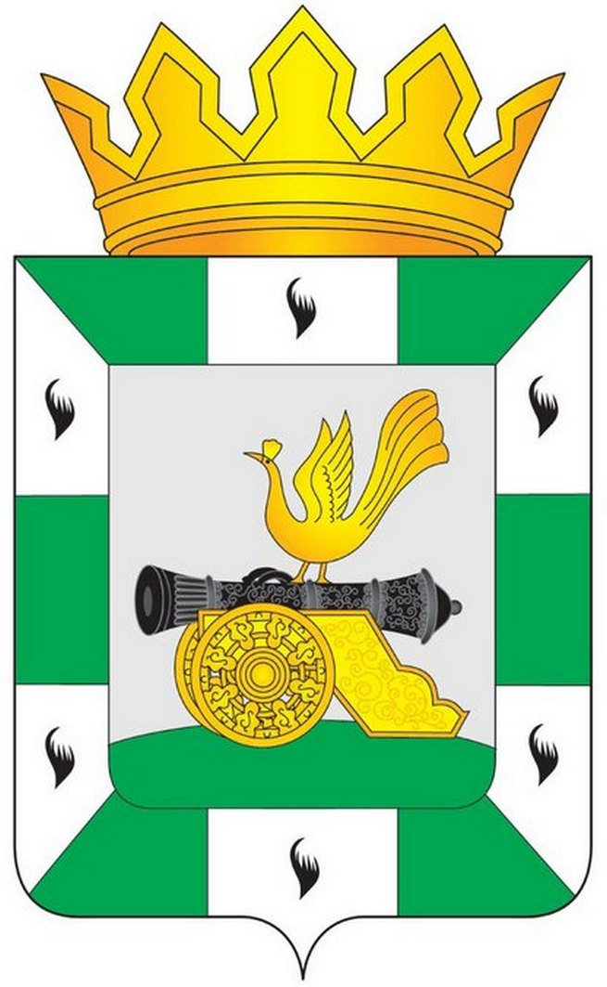

МУНИЦИПАЛЬНОЕ ОБРАЗОВАНИЕ
«СМОЛЕНСКИЙ РАЙОН» СМОЛЕНСКОЙ ОБЛАСТИ

СМОЛЕНСКАЯ РАЙОННАЯ ДУМА

РЕШЕНИЕ

от 27 июня 2024 года № 54

О прекращении полномочий заместителей председателя Смоленской районной Думы и о внесении изменений в решение Смоленской районной Думы от 29 октября 2020 года № 8 «О формировании постоянных комиссий Смоленской районной Думы»

В соответствии с Федеральным законом от 6 октября 2003 года
№ 131-ФЗ «Об общих принципах организации местного самоуправления в Российской Федерации», руководствуясь Уставом муниципального образования «Смоленский район» Смоленской области, частью 6 статьи 15.5 Регламента Смоленской районной Думы, Смоленская районная Дума

РЕШИЛА:

1. Считать прекращенными полномочия заместителя председателя Смоленской районной Думы Давыдовского Юрия Геннадьевича.
2. Считать прекращенными полномочия заместителя председателя Смоленской районной Думы Андреева Игоря Евгеньевича.
3. Считать прекращенными полномочия заместителя председателя Смоленской районной Думы Молотковой Эллины.
4. Внести в решение Смоленской районной Думы от 29 октября 2020 года № 8 «О формировании постоянных комиссий Смоленской районной Думы» (газета «Сельская правда», 2020, 4 ноября) следующие изменения:
1) в пункте 2 слова «заместителем председателя Смоленской районной Думы -» исключить;

2) пункт 3 изложить в следующей редакции:
«3. Сформировать постоянную комиссию Смоленской районной Думы по экономической, инвестиционной деятельности и предпринимательству, утвердить ее состав:
1) Андреев Игорь Евгеньевич;

2) Жучков Вячеслав Анатольевич;

3) Зеленский Андрей Анатольевич;

4) Путенкова Галина Григорьевна.»;

3) в пункте 4 слова «заместителем председателя Смоленской районной Думы -» исключить;
4) в пункте 6 слова «заместителем председателя Смоленской районной Думы -» исключить.

5. Настоящее решение вступает в силу со дня принятия и применяется к правоотношениям, возникшим с 30 мая 2024 года.

Председатель
Смоленской районной Думы А.В. Маслов

